# 作品方案

## 1.设计思路

### 1.1原理

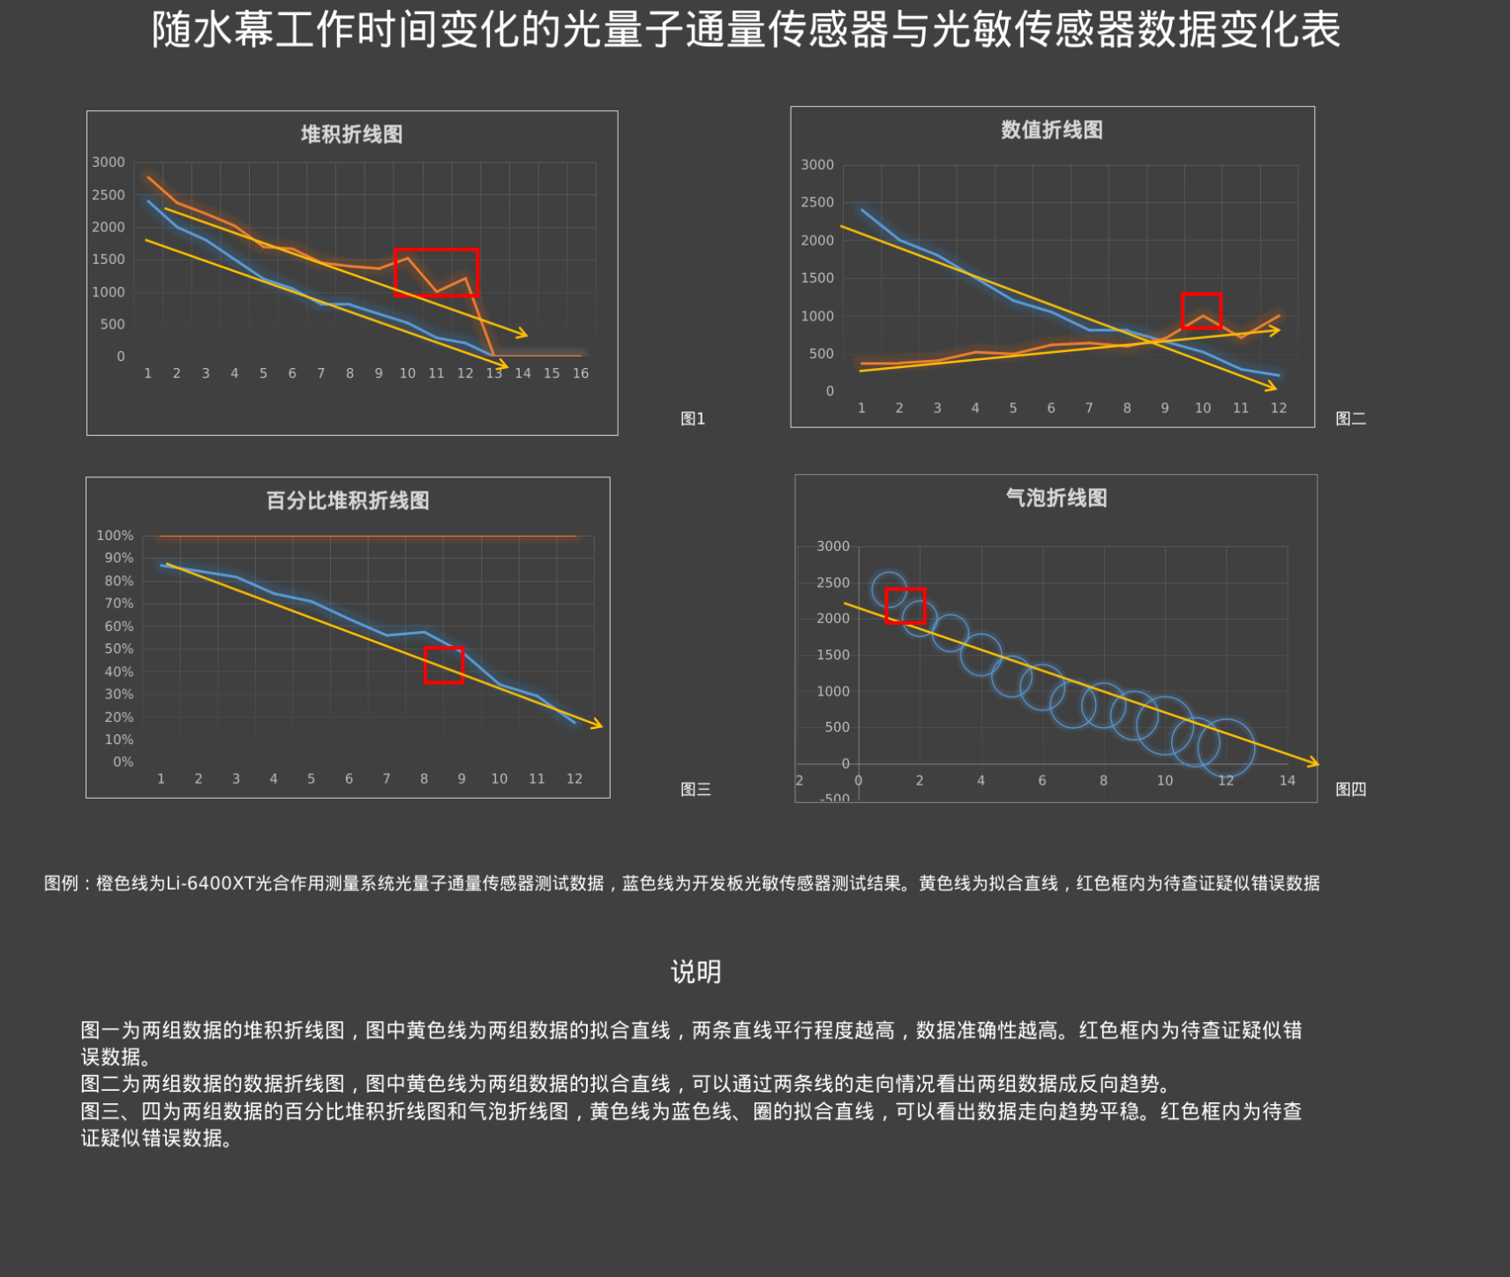通过光敏传感器收集光照强度数据。光线过强时，由开发板控制水泵喷出有机色素溶液来调整进光，并降低温度、调整水泵的喷水时间；光线过弱时，补光灯亮起，补充足够光照：以满足植物生长的需求。喷水结束后，利用虹吸作用，溶液自然流回贮液箱中，节约能源和减少材料消耗。光照数据收集过程如下图：

安装温度传感器、温控及通风设备来实现智能化温度控制，来保持适宜的湿度和氧气供应，促进植物的光合作用和生长。

安装有土壤湿度传感器和相应的喷灌系统，提供灌溉条件。

### 1.2组成部分

本系统的主要组成部分为：硬件、内核和外壳部分。

### 1.3硬件部分

#### 1.3.1开发板部分

目前，市面上主要的开发板分为以ESP32/8266为主的贴片元件、以arduino为主的单片机和以树莓派为主的卡片电脑。其中，卡片电脑的性能最强，可开发性、可移植性和独立性也优于其他开发板。因此，本研究小组经过对比分析，采取了性价比最高、软硬件兼容能力最强，技术工艺最先进的树莓派4 B（图1.3.1-1）作为开发板。同时，由于开发板的GPIO只有40个，不能满足大规模扩展需求，因此选用古德微GDW扩展板（如图1.3.1-2）扩展接口数量。

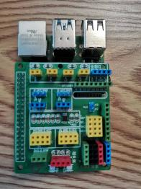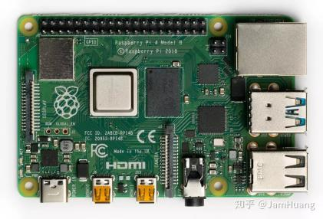

#### 图1.3.1-1 图1.3.1-2

#### 1.3.2 水路部分

##### 1.3.2.1 水幕

水幕作为本系统的最重要组成部分，起作用不可或缺，对于工艺的精度要求最高。针对于此，小组成员采用3Dbuilder软件设计建模并绘制图纸定做亚克力板（图1.3.2.1-1）

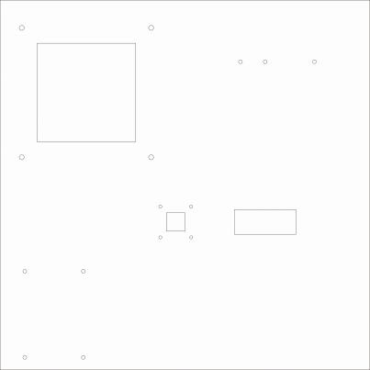图1.3.2.1-1

之后，对亚克力板进行粘合并布置管路和水泵（图1.3.2.1-2）

##### 1.3.2.2 喷灌

植物生长离不开水分，因此灌溉系统也十分重要，小组成员定做了合适的水泵，并进行管线布设工作（图1.3.2.2-1）。

#### 1.3.3 电路部分

##### 1.3.3.1 供电部分

供电部分由两部分组成：主锂电池（给开发板及大功率水泵供电）及副锂电池（给其他设备供电），容量13800mAh（图1.3.3.1）

##### 1.3.3.1副1.3.3.1主

##### 图1.3.3.1（左图为正，右图为副）

##### 1.3.3.2 水泵部分

本系统的三个水泵（水幕X2，喷灌X1）分别由三个彼此独立但由同一系统控制的继电器控制。（图1.3.3.2）

##### 1.3.3.3 照明部分

照明部分由独立继电器进行控制。（图1.3.3.3）

##### 1.3.3.4 通风及温控部分

通风系统为一个常开式小风量风机（图1.3.3.4-1），时刻保证一定量的空气对流，保证棚内氧气充足，湿度适宜。升温系统为45℃出风温度PTC加热片（图1.3.3.4-2），降温系统为一个超11000rpm转速的大风量散热制冷风扇（图1.3.3.4-3）。

##### 1.3.3.5传感器部分

本系统的传感器部分由光敏传感器（图1.3.3.5-1）、温度传感器（图1.3.3.5-2）、土壤湿度传感器（图1.3.3.5-3）组成。

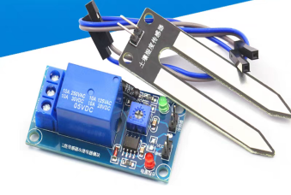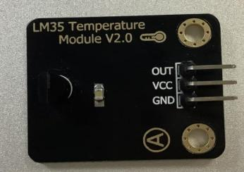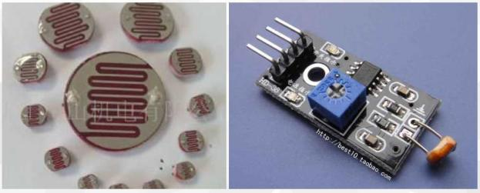

图1.3.3.5-1 图1.3.3.5-2 图1.3.3.5-3

## 1.4 内核部分

对于内核，小组成员采用了Python、Raspberry Pi OS 系统Shell的远程本地-云端同步版本进行编

程（图1.4）

global l1

l1 = 0

global l2

l2 = 0

global la

la = 0

self.robot_gpio_control(23,0)

self.robot_usbhubControl(0)

while True:

l1 = self.robot_analogy_feedback(0)

l2 = self.robot_analogy_feedback(1)

la = (l1 + l2) / 2

self.log_out_put(la)

if la < 1000:

self.log_out_put('光照过强，开启遮光')

self.robot_usbhubControl(1)

self.robot_loop_wait(10)

self.robot_usbhubControl(0)

elif la > 10000:

self.log_out_put('光照过弱，开启补光')

self.robot_gpio_control(23,1)

self.robot_loop_wait(10)

self.robot_gpio_control(23,0)

else:

pass

if(self.stopFlag):

break

图1.4

## 2 组装及测试

首先，组装亚克力外壳：

然后，排布电路和管路：

接着，编写及测试、修改软件部分：

最后，安装水箱并对整体进行美观度调整：

完成图：